Data : 14/05/2026 Ora 21:00
Oggetto : COMUNICAZIONE 1/COMMUNICATION 1 Documento N° : 2.1
Numero di pagine 1

Da : Commissari Sportivi/The Stewards
A : Tutti i concorrenti e conduttori / All competitors – crew members

PRESENZA DEL COLLEGIO DEI COMMISSARI SPORTIVI

Il Collegio dei Commissari Sportivi sarà presente in Direzione Gara Pordenone Fiere Spa, nei seguenti orari:
Data: 14 maggio 2026 Ora: 18.00 fino alle 20.00
Data: 15 maggio 2026 Ora: dalle 08.00 fino al termine della manifestazione
E comunque per qualsiasi eventuale necessità.

di seguito si riportano gli orari delle riunioni:
Data: 14 maggio 2026 Ora: 18:00
Data: 16 maggio 2026 Ora: 12.00 fino alla firma delle classifiche finali definitive

Il Collegio dei Commissari Sportivi
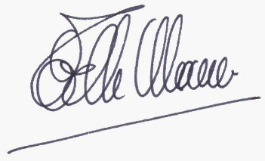
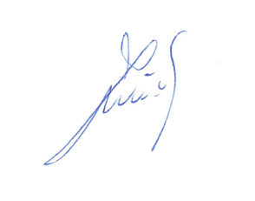
Componente  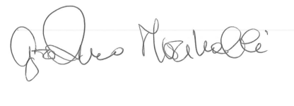  Graziano Marinelli | Presidente del Collegio  Tonial Tiziano | Componente  Tavella Mauro

